深圳大学考试答题纸
(以论文、报告等形式考核专用)
二○一六～二○一七 学年度第一学期
课程编号 | 1500770006 |  | 课程名称 |  | 算法设计与分析 |  | 主讲教师 |  | 李荣华 | 评分
学 号 | 2014150120 |  | 姓名 | 洪继耀 |  | 专业年级 |  | 2014软件工程02班
教师评语：
题目： |  | 资源分配问题-动态规划算法的应用

算法演示+PPT讲解成绩 | 大作业报告成绩

一、问题介绍与要求

题目
资源分配问题：某厂根据计划安排，拟将m台相同的设备分配给n个车间，各车间获得这种设备后，可以为国家提供盈利C_{ij}(分配i台设备j号车间将得到的利润，1≤i≤m，1≤j≤n) 。问如何分配，才能得到最大的盈利？

题目问题的本质
将数量一定的一种或若干种资源合理分配给若干个使用者或地区，使得目标函数最优。

要求
- 设计动态规划算法求解资源分配问题，写出求得最优值的递推公式。
- 测试不同问题规模（按级数增长）的执行结果（即最优分配方案、最优分配方案的值）、运行时间。
- 能够实现的问题规模越大，成绩越高。

二、解决思路

动态规划算法
动态规划是用来解决多阶段决策过程最优化的一种数量方法。其特点在于，它可以把一个n维决策问题变换为几个一维最优化问题，从而一个一个地去解决。

资源分配问题与动态规划
资源分配问题要求把资源分配给多个使用者，本质上来说就是一个多维（分阶段）决策问题，系统所处的状态和时刻（即某个时候剩下的资源）是进行决策的重要因素，我们可以运用动态规划来解决分配问题。
此外，资源分配问题满足：
- 最优子结构性质：如果你分配给前n的使用者的方案是最优的，那么就能找到分配给前n+1个使用者的最优方案。
- 无后效性：分配给前n个使用者的最优方案并不会受到后续使用者的影响。
- 子问题重叠性质：每次求下一阶段的最优解的时候总是要访问前几个阶段的情况，因此由很多重叠子问题，可以填表来解决问题。

具体算法
设：
- m为设备总量，总共有n个车间。按车间划分阶段，k=1，2，…，n；
- 决策变量for_{k}，表示分配给第k个使用者的资源数量；
- 状态变量为，residue_{k}表示在第k阶段，剩余的可以分给第k个至第n个使用者的总资源数量；
- 状态转移方程：，其中
- 允许决策集合：
- 阶段指标函数(即G_{ij}表)：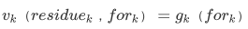
表示分配给第k个车间for_{k}设备时的收益；
则动态规划转移方程为：
代码化：
- 我们用状态量表示用i台设备分配给前j个车间的最大获利，那么显然有：
- 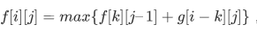，其中0<=k<=i。
- 即最大利润分为两部分，一部分是分配k台给前j-1个车间，分配i-k给第j个车间
- 依次填表，我们可以得到整张表(程序实现时先枚举车间数，再枚举设备数，再枚举状态转移时用到的设备数，简单3重for循环语句即可完成)。
- 再用l[i][j]表示获得最优解时第j号车间使用的设备数为i-l[i][j]，于是从结果倒推往回求即可得到分配方案。

性能分析
- 时间复杂度为，空间复杂度为，倘若此题只需求最大获利而不必求方案，则状态量可以减少一维，空间复杂度优化为。
- 题目要求尽量做大问题规模，即优化到以下，但是经过思考，由于本次实验使用的是JAVA语言，对地址空间控制力不足，故无法做大幅度优化。如需优化必须替换为C语言，利用指针来优化，循环使用数组空间。
- 本次实验经测试，在4GB内存的机器下，最多做到吗n*m = 8000*8000的规模，再多内存将不够用

三、算法的对应代码展示

随机生成利润表算法

代码
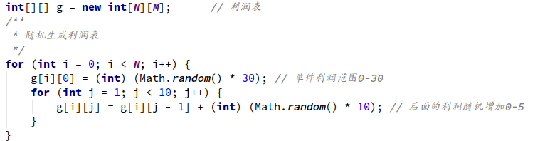

解释
这里要保证设备增多，利润不减

初始化表

代码
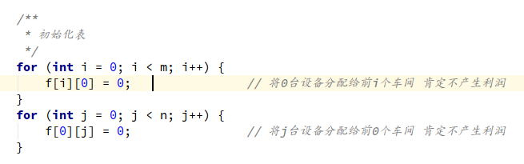

解释
对0的情况进行初始化，防止JVM没有给数组初始化为0的情况。

填充动态规划状态表f

代码
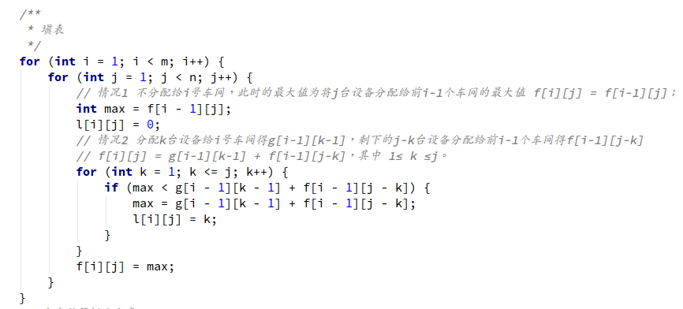

解释
g[i][j] 表示将 j+1 台设备分配给 i+1 号车间得到的利润（为了方便数组索引从1开始）
f[i][j] 表示将 j 台设备分配给前 i 个车间的最大利润 （即题目所求的是p[m][n]）
则f[i][j]是以下两种情况的较大值：
(1)不分配给当前的i号车间，此时的最大值为将j台设备分配给前i-1个车间的最大值，也就是f[i][j] = f[i-1][j]；
(2)分配k台设备给i号车间，剩下的j-k台设备分配给前i-1个车间，
此时f[i][j] = g[i-1][k-1] + f[i-1][j-k]，其中 1≤ k ≤j。
也就是递推方程：f[i][j] = max{f[i-1][j], g[i-1][k-1] + f[i-1][j-k]}(1<= k <=j)
初始化p[0][j] = 0（将 j 台设备分配给前 0 个车间），p[i][0] = 0（将 0 台设备分配给前 i 个车间）
从i = 0 开始自底向上构造表即可计算出 p[m][n]
而l[i][j]代表分配给车间i的设备

查表求结果

代码
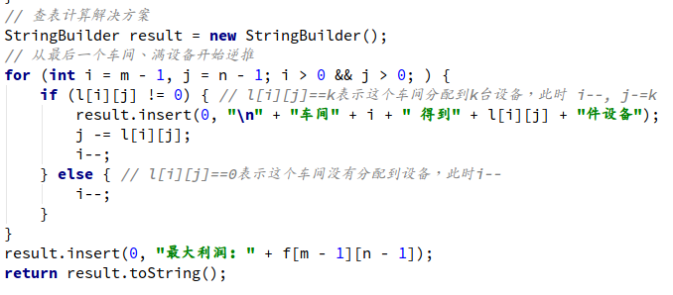

解释
l[N+1][M+1]代表了最后一个车间的分配情况，根据l表就可以逆推回去其他车间的分配情况

四、算法举例
假设利润表如下：
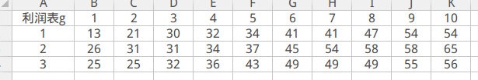
则生成的f表如下：
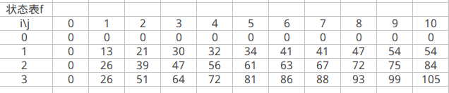
举第2行第3个数47来说，它是这么得到的：
2个车间，3台设备
首先不分配给车间2只分配给1的话，能得到30利润；
分配给车间2号1台设备得26，那么车间1得到2台设备的最大利润为21，加起来为47
分配给车间2号2台设备得31，那么车间1得到1台设备的最大利润为13，加起来为44
分配给车间2号3台设备得31，那么车间1得到0台设备的最大利润为0，加起来为31
也就是最大利润为47，此时应该给l表的l[2][3]填1
生成的l表如下：
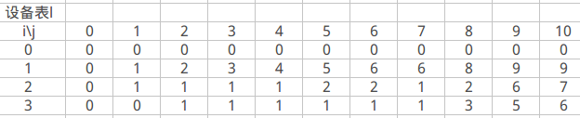
解决方案查表过程：
得到1号车间3台，2号车间1台，3号车间6台。

五、代码运行截图与时间测试
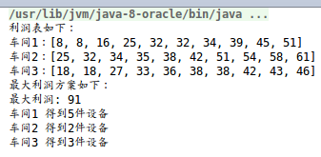

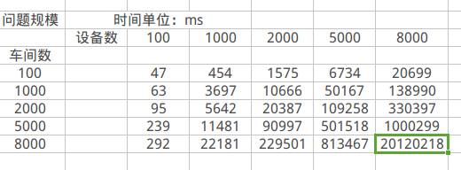

六、实验结论
算法真奇妙，动态规划真厉害。
通过这次实验，我体会到了实际生产中，算法能帮助我们获取最大化的利益，因此我们要学好算法。
另外一个感悟是，像是JAVA这种语言，太高级了，在有些问题上表现不如C，因为它无法掌控内存，无法从语言底层进行优化，不过好处是写起来方便。

